ТЕМА: « Растения Краснодарского края».
/ проводится в форме игры «Поле чудес»/
ЦЕЛЬ: - расширить знания детей о флоре нашего края;
-воспитывать чувство бережного отношения к природе;

ОБОРУДОВАНИЕ: 1. Барабан.
2. Наборное полотно со словами.
3.Раскладушка «Лекарственные растения».
4.Фонограммы: «Мой край» Ю.Антонова,
«Не губите..» гр. «Любэ», «Вальс цветов»
П.И.Чайковского.

Звучит первый куплет песни « Мой край» Ю.Антонова.

Шуми, шуми, зелёный лес!
Знаком мне шум твой величавый,

И твой покой, и блеск небес

Над головой твоей кудрявой.
Я с детства понимать привык
Твоё молчание немое,
И твой таинственный язык
Как что – то близкое, родное.

Учитель: Многолик и красив лес! Много видов деревьев, кустарников и трав встречается в нём. Значение леса огромно, но чем активнее вторгается человек в лесную среду, тем больше нуждается наш зелёный друг в защите. Бережное отношение к лесу должно стать нормой поведения каждого человека. В Краснодарском крае лес растёт в предгорье и в горах. Чем ближе горы, тем больше встречается участков, заросших кустарником, всё чаще попадаются отдельные рощи, где растут деревья6 дуб, клён, тополь. Хорошо отдохнуть летом в их тени, а осенью спрятаться от дождя и ветра. Сегодня, играя, мы вспоминаем какие растения встречаются в нашей местности и какую роль играют они в нашей жизни.
П Р А В И Л А: Если выпадает цветок, называйте букву, если огонь – переход хода – «опасность».

Выбор участников 1 тура.

Зимой и летом зелена,
В лесу живёт она,
А на ней иголки
И коротки, и колки. (Ель)
У меня длиней иголки, чем у елки.
Очень прямо я расту в высоту (Сосна)

У матери тысячи сыновей
Каждому она мисочку подает (Дуб)

I тур

Учитель: Первый тур посвящен деревьям. Послушайте сообщение о дереве, которое здесь записано.
Это дерево очень похоже на ель, поэтому их часто путают. У этого дерева хвоинки плоские и мягкие, как листья. Шишечки особенные, они поднимаются вверх, как свечи, а когда созревают, рассыпаются на части. Это дерево хорошо переносит холод, но боится огня, даже искры, так как кора у него тонкая и смолистая. Хвоя содержит ароматические вещества, которые используют в парфюмерии. Дерево занесено в Красную книгу. (Пихта)

«Рекламная пауза»
Что мы скажем,
Сажа леса?
Чащу, где бродят Барсук и лиса,
Чащу, где белка
Скрывает бельчат,
Чащу, где пестрые дятлы стучат.
Что мы скажем,
Сажа леса?
Лист, на который ложится роса,
Свежесть лесную,
И влагу, и тень, -
Вот что сажаем в сегодняшний день!
Звучит фонограмма песни «Не губите», гр. «Любэ», 1 куплет.

Выбор участников 2 тура.

Как кровь красна,
Как мед сладка,

На кусте растет
Красна ягода. (Малина)

Ягоды зеленые,
А всеми хваленые,
Растут с костями,
Висят кистями (Виноград)

Как была молода - была бела.
А как постарела, то покраснела (Калина)

II тур.
Учитель: 2-тур посвящён ягодам. Послушайте сообщение о ягоде, название которой вы должны отгадать.
Растёт в горах, по всей Приморской полосе от Анапы до Геленджика. Низкорослый кустарник, с красными ягодами, терпкая на вкус. Очень полезен, богат витаминами. (Кизил)

«Рекламная пауза».
Песенка защитников природы.
Если б только- только- только,
Если б только на планете,
Ели б только все земляне
Всё живое берегли,
То возможно- можно- можно,
То наверно- верно –верно,
Книги Красной точно – точно
Никогда б не завели!
Припев: А- а, здравствуйте , горы вот такой вышины!
А – а, здравствуйте, реки вот такой ширины!
А –а, крокодилы, бегемоты,
А –а, обезьяны, кашалоты,
А –а, и зелёный попугай!
И пускай у этой речки.
И пускай в зелёной роще,
И пускай в лесу тенистом
Слышен гомон птичьих стай,
И запомни – помни – помни.
Что беречь природу надо,
Всем на этом белом свете
Ты, как можешь, помогай!

Выбор участников 3 тура.

Он у дороги к дому
Весь в пыли торчит
И путнику больному,
Ранки заживит (Подорожник)
Колючий ёжик вцепился в одежду (Репейник)
Во лугах сестрички –
Золотой глазок, белые реснички (Ромашка)

III тур.

Учитель: Отгадайте название цветка. Этот цветок неотделим от русской природы, с ранней весны до сентября встречаем его на дорогах, в парках, в лесу, на лугу. Листья узорчатые, продолговатые, стебелёк длинный, как трубочка. Известен целебными свойствами (Одуванчик)

«Рекламная пауза».

Звучит «Вальс цветов» П.И.Чайковского. Девочки в костюмах цветов танцуют.

Вопрос для зрителей
- Как можно назвать растение, про которое говорилось в 3 туре? (лекарственное)

Суперигра

Источник физической и духовной силы, флора, фауна, человек – всё это можно назвать одним словом. Каким? (Природа)

Награждение победителя!

Учитель: Посмотри, мой юный друг,
Что находится вокруг:
Небо светло – голубое,
Солнце светит золотое,
Ветер листьями играет,
Тучка в небе проплывает.
Поле, речка и трава,
Горы, воздух и листва,
Птицы, звери и леса,
Гром, туманы и роса,
Человек и время года –
Это всё вокруг природа.
Всё, что нужно, год от года
Нам даёт сама природа,
И поэтому все мы
Жить не можем без воды,
Без растений и животных,
Без красивых гор высоких,
Без лесов, полей и рек
Жить не может человек.
Так давайте сбережём
Наш земной природный дом!

Муниципальное бюджетное общеобразовательное учреждение
средняя общеобразовательная школа № 9 станицы Баговской
муниципального образования
Мостовский район

Растения
Краснодарского края

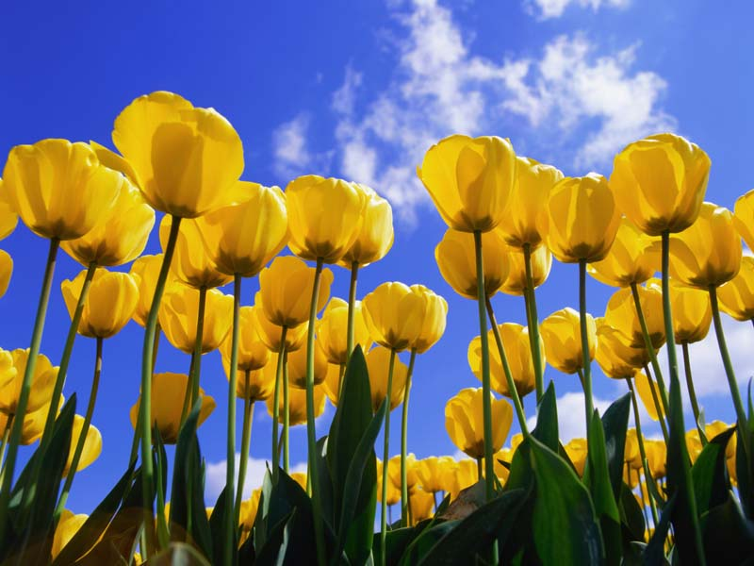

Подготовила и провела
учитель начальных классов
Н.ф.Зачиняева

